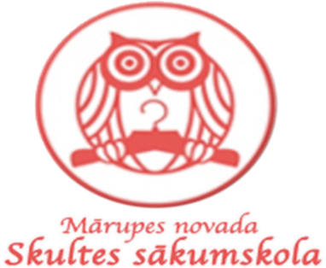

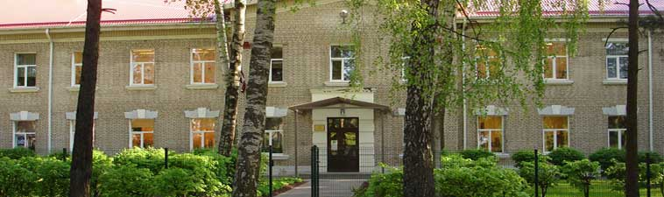

Mārupes novada Skultes sākumskola 12.11.2024.

aicina

skolotājus un logopēdus, speciālās izglītības pedagogus uz pieredzes apmaiņas semināru:

Erasmus + projekts

“Skola visiem bērniem”- IKT izmantošana mācību procesā

Semināra programma:

8:30-9:00 Viesu sagaidīšana.

9:00-9:10 Semināra atklāšana. Mārupes novada Skultes sākumskolas direktore Gaļina Grizāne.

9:10-14:00 Izglītības tehnoloģiju izmantošana mācību procesā sadarbībā ar SIA Tomega ( Praktiska darbošanās grupās)

14:00-15:00 “ Veiksmīgas stratēģijas skolēnu ar īpašām vajadzībām mācīšanai katrā klasē”

* Kafijas pauze pēc nepieciešamības

Pieteikšanās līdz 10. novembrim e-pastā: [*skultes.sakumskola@marupe.lv*](mailto:skultes.sakumskola@marupe.lv) vai pa tālruni 67915276. Varam uzņemt līdz 30 dalībniekiem. (pusdienas-2,00 eiro)